**PEMBELAJARAN SEJARAH MENYENANGKAN MELALUI HASIL KREATIVITAS VLOG HISTORY**

**Tutik Ari Sandhi, S.Pd.**

**SMK Negeri 1 Bawen**

**Abstrak**

Artikel ini bertujuan untuk mengeksplorasi metode yang menyenangkan melalui hasil kreativitas Vlog History. Model Project Based Learning dianggap sebagai model pembelajaran yang tepat dalam mengembangkan kreativitas siswa karena pada model ini akan memanfaatkan gagasan-gagasan dan ide ide kreatif siswa dalam membuat proyek yang menarik. Dalam penelitian ini peneliti menggunakan desain penelitian dengan tahapan yang dimulai dari perencanaan, pelaksanaan, observasi, dan refleksi. Teknik pengumpulan data yang digunakan adalah wawancara, observasi, dan studi dokumentasi. Selanjutnya, alat pengumpulan data yang digunakan adalah pedoman observasi, pedoman wawancara, dan juga catatan lapangan. Pemilihan proyek yang akan digunakan untuk meningkatkan kreativitas adalah mempertimbangkan berdasarkan unsur-unsur kreativitas itu sendiri yaitu Elaborasi, Orisinilitas, Keluwesan, dan Kelancaran. Maka Vlog peneliti anggap sebagai sarana pembelajaran yang memumpuni unsur kreativitas dan memiliki kedekatan dalam dunia siswa-siswi pada abad-21 ini. Berdasarkan hasil penelitian, dengan penggunaan model pembelajaran Project Based Learning berbasis Vlog dapat menjadi solusi untuk meningkatkan kreativitas siswa dalam pembelajaran sejarah

Kompetensi pembelajaran abad 21 menjadi misi pengajaran sejarah di sekolah. Untuk mencapai kompetensi pembelajaran tersebut yang dikenal dengan 4C (Communication, Collaboration, Critical thinking and problem solving, creativity and inovation) seorang guru sejarah harus jeli terhadap karakteristik peserta didik yang dihadapinya. Bila berpijak pada teori generasi yang dikemukakan oleh Karl Mannheim, maka peserta didik yang sedang dihadapi oleh guru-guru mata pelajaran Sejarah Indonesia dan guru mata pelajaran Sejarah (peminatan) adalah mereka yang berada di zona generasi Z (iGeneration). Generasi ini lahir ketika dunia sudah dikepung oleh teknologi digital. Dinyatakan bila generasi ini sangat akrab dengan teknologi digital. Karakter peserta didik ini sebaiknya diberi ruang oleh seorang guru sejarah dengan membawa kreativitas digital ke ruang kelas. salah satu media belajar yang memberi ruang kreativitas digital adalah Vlog. Peserta didik secara berkelompok diberi tugas untuk membuat vlog tentang materi pembelajaran yang sedang dipelajari. Mereka dibebaskan untuk berkreasi menampilkan materi dengan gaya dan kreativitas sendiri. Guru mendampingi kegiatan mereka mulai dari merumuskan isi Vlog yang akan ditampilkan, pembagian kerja dan cara menyelesaikan tugas. Ternyata ketika cara belajar ini dicoba diterapkan, peserta didik menunjukkan minat belajar yang sangat baik.

Berdasarkan hasil observasi penelitian yang peneliti lakukan di kelas XI Kuliner di SMK Negeri 1 Bawen, ditemukan beberapa masalah pada saat pembelajaran sejarah berlangsung. Pertama, ditemukan beberapa siswa yang tidak aktif selama pembelajaran karena hanya siswa-siswa yang duduk dibarisan pertama sampai ketiga yang terlihat aktif dalam pembelajaran sejarah. Sedangkan siswa yang duduk pada barisan belakang terlihat asyik menggunakan gawai di luar keperluan pembelajaran yang sedang dilakukan bahkan bermain gadget. Hal ini terjadi karena kurangnya minat siswa dalam pembelajaran sejarah. Kebebasan yang diberikan sekolah untuk siswa menggunakan gawai pada saat pembelajaran yang bertujuan agar siswa dapat mencari sendiri materi pembelajaran, sehingga pembelajaran tidak hanya berpusat kepada guru (teacher center)

*Kedua*, saat ditanyai mengapa siswa tidak tertarik dalam pembelajaran sejarah, mayoritas siswa menjawab bahwa pembelajaran sejarah dirasa hanya mementingkan ingatan siswa untuk menghapal peristiwa dan angka tahun,. Sebaliknya ide-ide dan gagasan siswa yang memiliki unsur kreativitas tidak teroptimalkan dengan baik. Model Pembelajaran seperti diskusi, ceramah, *Problem Based Learning* dan lainnya memang mengasah cara berpikir kritis siswa tetapi bukan mengasah kreativitas siswa.

Berdasarkan beberapa permasalahan, peneliti memilih memfokuskan pada permasalahan pembelajaran yang tidak mengoptimalkan kreativitas siswa, karena dianggap lebih utama dibandingkan dengan masalah yang lain untuk dicari solusinya sebagai salah satu cara meningkatkan kualitas pendidikan khususnya pembelajaran sejarah. Kreativitas menjadi satu .unsur yang sangat penting dalam pendidikan di era modern ini. Kemampuan siswa dalam mencipta dan membuat gagasan-gagasan yang kreatif sangatlah bermanfaat bagi siswa itu sendiri. Ciri kreatif dapat dilihat secara kasat mata dengan mengamati perilaku siswa yang memiliki rasa ingin tahu yang besar, sering mengajukan pertanyaan, memberikan banyak gagasan terhadap suatu masalah, mempunyai daya imajinasi yang kuat, dan mampu mengajukan pemikiran dan pendapat dalam pemecahan masalah yang berbeda dari orang lain. Berdasarkan temuan pada penelitian di kelas XI Kuliner, rendahnya motivasi siswa pada mata pelajaran sejarah dapat menyenangkan melalui hasil kreativitas Vlog.

Vlog adalah bentuk kreativitas digital yang menarik minat generasi muda tidak terkecuali dengan peserta didik di SMK Negeri 1 Bawen. Modal pertama yang menjadi bahan kajian adalah gawai pintar (smartphone) dimiliki oleh mayoritas peserta didik SMK Negeri 1 Bawen. Berdasarkan modal dasar yang dimiliki oleh peserta didik, maka diputuskan untuk memberi tugas proyek yang harus diselesaikan pada waktu yang telah ditentukan.

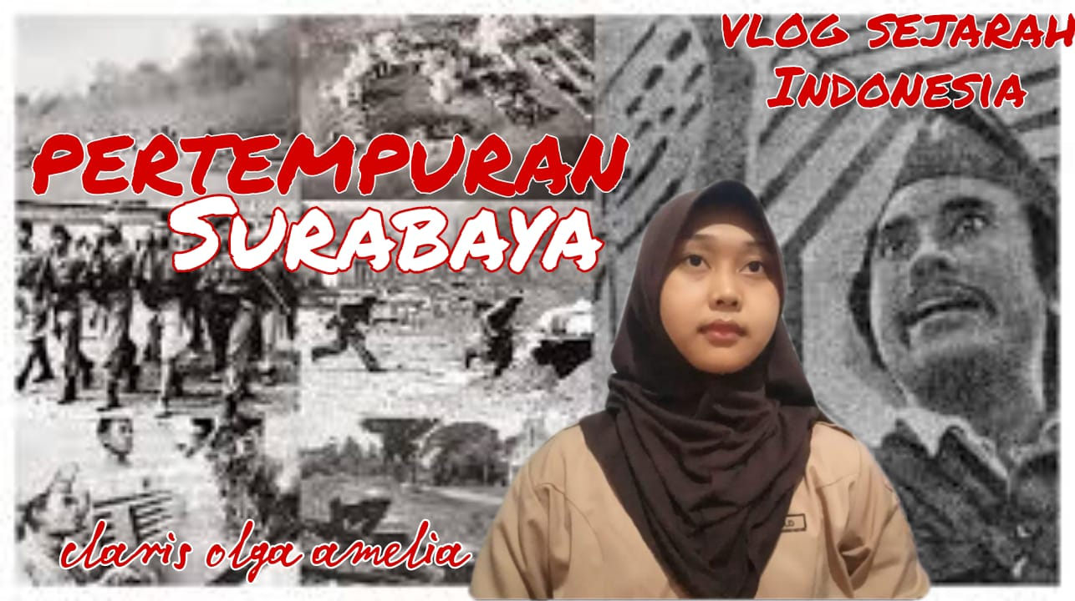

Gambar 1. Salah satu hasil Vlog History buatan siswa

Memberi pengalaman belajar yang mengarah pada kegiatan pembelajaran aktif, menjadi sebuah hal yang menggembirakan. Biasanya materi pelajaran sejarah di sampaikan di ruang kelas. Kegiatan yang dilakukannya tidak jauh dari diskusi dan presentasi. Tugas proyek dengan membuat Vlog, ternyata membalikkan sebuah pernyataan bila peserta didik yang pasif, kurang memiliki kemampuan komunikasi yang baik, kurang memiliki rasa percaya diri, kemampuan kolaborasinya rendah, keterampilan memecahkan masalahnya pun bermasalah, menjadi sebuah penilaian yang positif. Ternyata dengan diberi kepercayaan untuk mengerjakan tugas proyek yang sesuai dengan karakter zaman dan jiwa peserta didik, maka hasil tugas bisa diselesaikan dengan tepat waktu dengan hasil yang sangat menakjubkan.

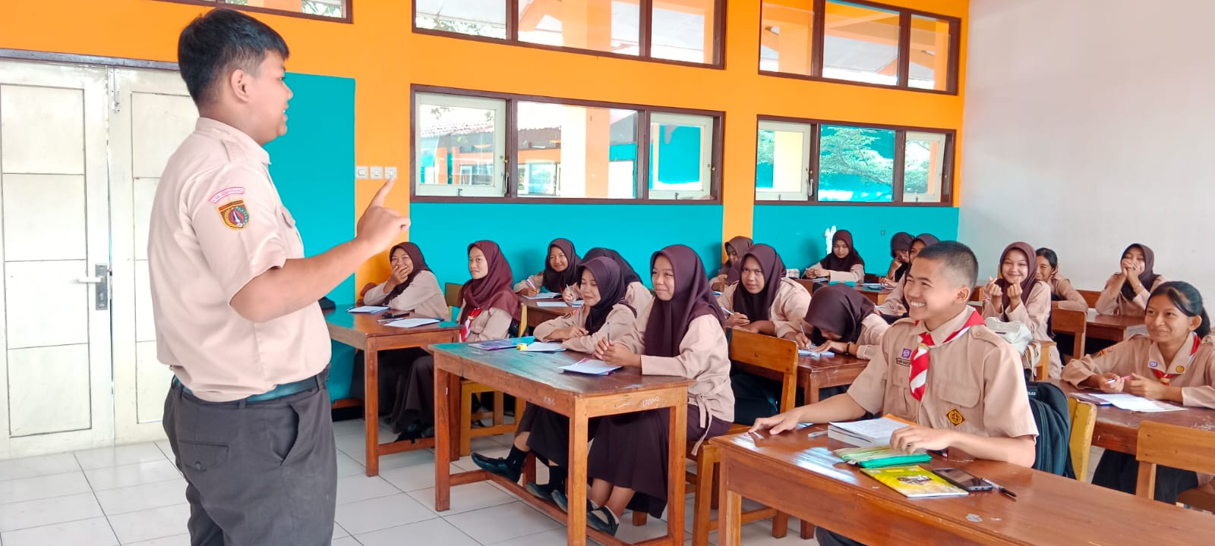

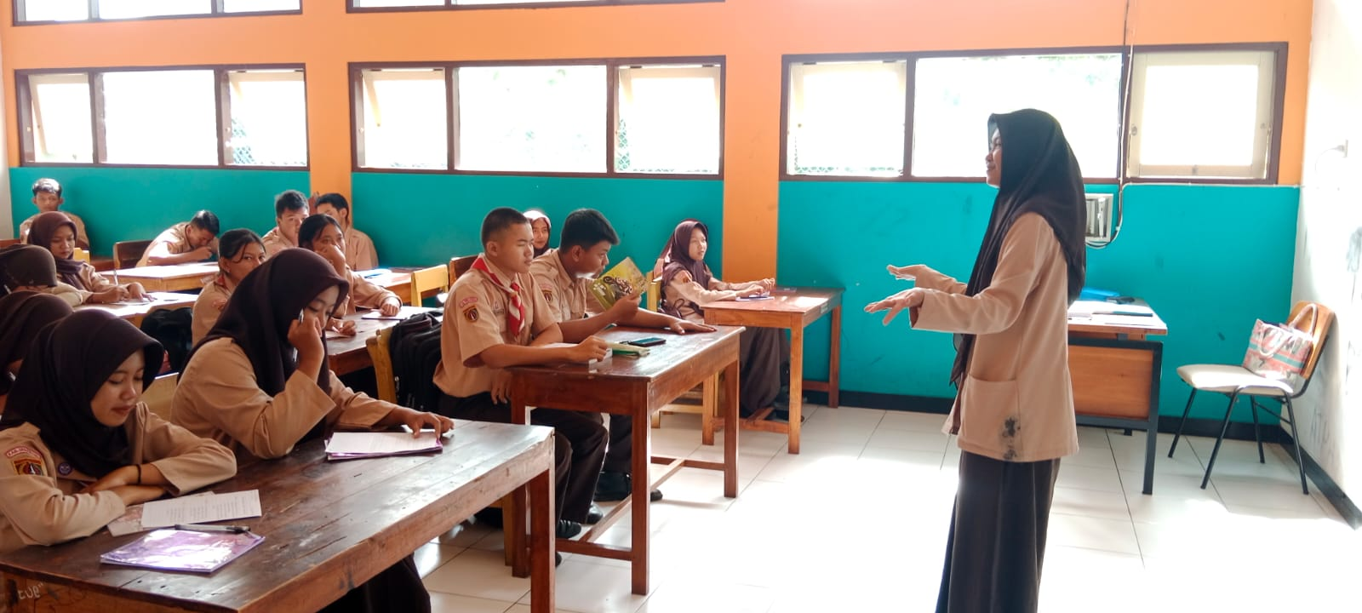

Gambar 2. Penugasan Vlog History Membuat Siswa Tampil Percaya Diri Ketika Harus Presentasi Tugasnya Didepan Kelas

Membawa kreativitas Vlog, ternyata berhasil menaikkan minat belajar sejarah di SMK Negeri 1 Bawen. Keberanian berbicara pun dimunculkan oleh peserta didik secara keseluruhan. Selain itu, empat keterampilan yang harus sama dimiliki oleh peserta didik, melalui tugas projek Vlog, semua indikator nyaris dipenuhi. Kemampuan kolaborasi, ditunjukkan mulai dari awal merumuskan konsep Vlog hingga kegiatan dilapangan. Ketika dilapangan pun karakter peserta didik bisa dinilai. Sikap menghargai pendapat orang lain, mampu bekerja kolektif, kerja keras, mandiri, memiliki daya kreatifitas menjadi salah satu indikator penilaian sikap. Kemampuan komunikasi pun ditunjukkan, ternyata ketika mengerjakan tugas vlog, hampir semua peserta didik berupaya untuk menyampaikan materi sejarah dengan kalimat sendiri. Mereka berusaha membaca materi, dan berusaha mengingat, menyampaikan dengan bahasa dan gaya bertutur yang baik. Hal ini merupakan sebuah kenyataan yang menakjubkan karena pembelajaran melalui tugas Vlog ini, peserta didik dituntut untuk memiliki kemampuan yang baik. Kemampuan komunikasi, kolaborasi, pemecahan masalah dan daya berpikir krtis, dan kreativitas serta inovasi, muncul dari proses awal, tengah dan akhir kegiatan pembelajaran.

Terdapat peningkatan kreativitas yang dapat dinilai dari adanya perubahan- perubahan yang mengarah kepada perkembangan yang terjadi di setiap indikator dari siklus pertama dan siklus kedua diantaranya yaitu siswa mampu memberikan banyak ide dan gagasan selama proses pembuatan Vlog dan juga dapat mengeksekusi ide dan gagasan tersebut kedalam proyeknya. Tidak hanya membuat vlog yang menarik tetapi siswa juga bisa menyisipkan konten sejarah yang baik kedalam vlognya. Berdasarkan hasil dari indikator orisinilitas dapat dibuktikan bahwa vlog adalah proyek yang bisa dibuat oleh pelajar tingkat SMK tanpa bantuan dari pihak luar kelasnya. Berdasarkan hasil lembar laporan kelompok juga terlihat bagaimana siswa menyelesaikan masalah yang ada dilapangan dan berkembang disetiap siklusnya. Secara keseluruhan peneliti dapat menyimpulkan bahawa penelitian meningkatkan kreativitas siswa dalam menggunakan model pembelajaran project based learning berbasis vlog dapat meningkatkan kreativitas siswa dalam pembelajaran sejarah. Peningkatan ini dapat terlihat dari kemampuan siswa dalam pembuatan vlog menarik dan mengkaitkan pembelajaran sejarah dengan Vlog yang dibuatnya.

**Daftar Pustaka**

Abas, S., & Lestari, E. W. (2022). Meningkatkan Pemahaman Pembelajaran Sejarah Kebudayaan Islam Melalui Pengembangan Media Pembelajaran Berbasis Video Blogging (Vlog). *Action Research Journal Indonesia (ARJI)*, *4*(1), 28-41.

Adela, F., Ahyani, N., & Nindiati, D. S. (2021). Pengaruh Penerapan Model Project Based Learning Berbasis Video Vlog dalam Proses Pembelajaran Sejarah. *Kalpataru: Jurnal Sejarah dan Pembelajaran Sejarah*, *7*(2), 83-89.

Adzandini, V. N., & Ma'mur, T. (2019). Proyek Vlog Untuk Meningkatkan Kreativitas Siswa Dalam Pembelajaran Sejarah. *FACTUM: Jurnal Sejarah Dan Pendidikan Sejarah*, *8*(2), 237-246.

Asmara, Y. (2019). Pembelajaran Sejarah Menjadi Bermakna dengan Pendekatan Kontektual. *Kaganga: Jurnal Pendidikan Sejarah Dan Riset Sosial Humaniora*, *2*(2), 105-120.

Budiartati, A. (2022). Vlog Youtube Untuk Meningkatkan Keterampilan Berbicara Peserta Didik Smp Pada Materi Teks Tanggapan Kritis. *Jurnal Cakrawala Ilmiah*, *1*(7), 1633-1658.

Fransiska, R., & Supriatna, N. (2020). Pembelajaran berbasis poject vlog di smk. *FACTUM: Jurnal Sejarah dan Pendidikan Sejarah*, *9*(2), 115-122.